**Motion Detector**

Изготвил: Димитър Генов

ПМГ „Акад. Боян Петканчин“ град Хасково

Проект по 8-ми модул от НП „Обучение за ИТ кариера“

Линк: <https://www.tinkercad.com/things/6WA9INbp6Ow>

Описание:

Проектът представлява сензор отчитащ движение. При наличие на движение, сензора изпраща сигнал към малък екран, и към звуков предавател. На екрана се изписва съобщение за засечено движение, а звуковия предавател действа като аларма за привличане на внимание. При липса на движение на екрана се изписва подходящо съобщение.

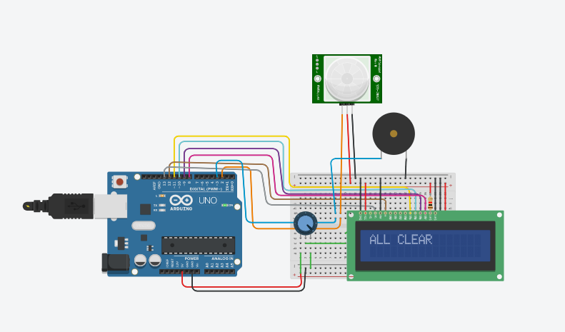

Списък на съставните части:

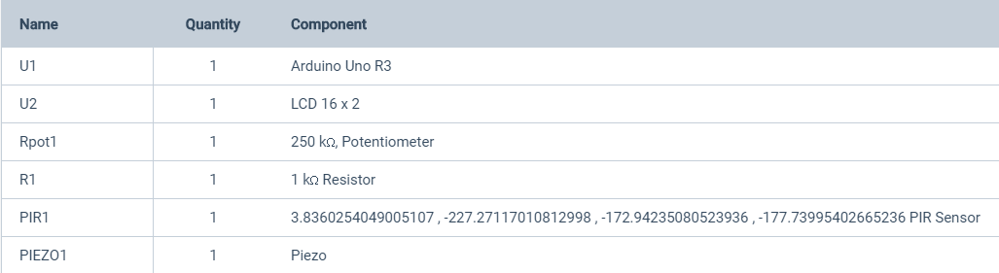

Код:

//Тук задаваме имената на нашите променливи

#include <LiquidCrystal.h>

#define PIR 2

#define buzzer 3

LiquidCrystal lcd(13, 12, 11, 10, 9, 8);

//В тази функция настройваме buzzer и PIR, съответно да отдават и приемат информация. Също и инициализираме интерфейса на lcd екрана.

void setup()

{

pinMode(buzzer, OUTPUT);

pinMode(PIR, INPUT);

Serial.begin(9600);

lcd.begin(16, 2);

}

//Тази функция ще се повтаря до изключване на електрическия поток

void loop()

{

lcd.setCursor(0,0);

lcd.print("ALL CLEAR ");

check_For_Motion();

}

//В тази функция проверяваме за наличие на движение, като взимаме стойността, отчитана от PIR, и при отчетена стойност 1 изпращаме сигнал към buzzer, който започва да издава звуков сигнал, а през това време на екрана се изписва съобщение отговарящо на ситуацията. В случай че PIR върне стойност 0 , звуковия сигнал не се активира, а екрана изписва първоначалното съобщение.

void check_For_Motion()

{

boolean sensorvalue= digitalRead(PIR);

if(sensorvalue==1)

{

digitalWrite(buzzer,HIGH);

lcd.setCursor(0,0);

lcd.print("MOTION ");

lcd.setCursor(0,1);

lcd.print("DETECTED !!! ");

delay(3000);

lcd.clear();

}

else

{

digitalWrite(buzzer,LOW);

}

delay(10);

}

Заключение:

Проектът може да се използва предимно в сферата на охранителните системи, като аларма против нарушители навлезли в чужда собственост. Той се явява като евтина, с лесен начин на имплементиране, алтернатива на днешните камери.